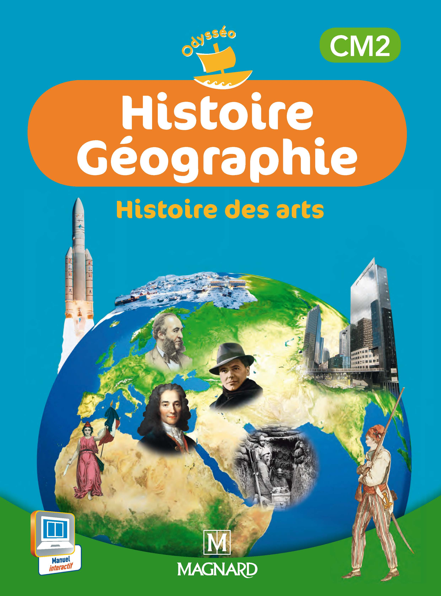

2015-2016
Programmation
Culture Humaniste : Géographie
Par période

CM2

Période 1: du 1er sept. au 17 oct.
Titres | Connaissances (B.O. 2008+2012)
Se repérer sur Terre  - Géo 1 : Les reperes geographiques  - Geo 2 : Continents et oceans  La France dans le monde  - Geo 3 : Les types de reliefs dans le monde  - Geo 4 : Les types de climats dans le monde | - Connaître les lignes remarquables qui permettent de localiser un point sur Terre.  - Connaître les noms des grands repères géographiques.  - Savoir repérer les continents et les océans et les localiser.  - Savoir se repérer sur des planisphères différemment centrés.  - Connaître les éléments de relief du monde et leur localisation.  - Etudier le relief du monde et en comprendre la variété.  - Connaître les éléments de climats du monde et leur localisation.  - Etudier les climats du monde et en comprendre la variété. | Vocabulaire : globe, planisphère, nord, sud, est, ouest, continent, océan, équateur, pôle, hémisphère, tropique, méridien, latitude, longitude, relief

Période 2: du 2 nov. au 19 déc.
Titres | Connaissances (B.O. 2008+2012)
La France dans le monde  - Geo 5 : La repartition de la population mondiale  - Geo 6 : Riches et pauvres dans le monde | - Connaître les zones densément peuplées et les déserts humains.  - Connaître quelques éléments expliquant la répartition de la population dans le monde.  - Identifier sur une carte les principaux foyers de peuplement et les espaces vides de peuplement.  - Comprendre à partir de l’étude de documents géographiques (cartes, statistiques,  paysages) que les richesses sont inégalement réparties entre le Nord et le Sud mais  aussi sur un même continent ou un même pays.  - Savoir situer les zones riches et les zones pauvres dans le monde.  - Savoir localiser sur un planisphère les principales métropoles. | Vocabulaire :  désert humain, migration, richesse, pauvreté, bidonville, SDF

Période 3 : du 4 janv. au 6 fév.
Titres | Connaissances (B.O. 2008+2012)
La France dans le monde  - Geo 7 : Les territoires ultramarins de France  - Geo 8 : Les risques naturels et leur prevention dans les territoires ultramarins  - Geo 9 : La francophonie | - Connaître les différents territoires français dans le monde (Drom-Com, départements et régions d’outre-mer, collectivités d’outre-mer).  - Connaître quelques-unes de leurs activités économiques (agriculture, tourisme…).  - Connaître quelques caractéristiques communes à ces territoires (population jeune, population urbaine et littorale…).  - Savoir que les territoires ultramarins sont exposés aux risques naturels (cyclones, séismes) et que des politiques de prévention sont nécessaires.  - Connaître quelques actions de prévention des risques naturels (PPRN) : gestes, zones d’habitation…  - Savoir que la langue française est présente sur les cinq continents et employée par 182 millions de personnes.  - Comprendre que la présence de la langue française s’accompagne aussi d’une diffusion de notre culture. | Vocabulaire : ultramarin, métropolitain, Drom-Com (départements et régions d’outre-mer, collectivités d’outre-mer), risques naturels, cyclones, francophonie, créole, langue de communication, ambassade, centre culturel.

Période 4 : du 22 février au 2 avril
Titres | Connaissances (B.O. 2008+2012)
Les espaces productifs en France  - Géo 10 : Dunquerke : un port industriel  - Geo 11 : Un centre tertiaire : LA DEFENSE, un quartier d’affaires | - Découvrir le fonctionnement d’un port de marchandises.  - Comprendre l’organisation des conteneurs et expliquer à quoi servent les conteneurs.  - Etudier l’évolution d’un port lorsque des activités ont quitté le port.  - Connaître les notions de secteur tertiaire, de quartiers d’affaires, siège social, commerces de proximité.  - Identifier les fonctions d’un quartier d’affaires. | Vocabulaire :  Zone industrialo-portuaire, usine sidérurgique, raffinerie de pétrole, conteneurs, portique  Vocabulaire :  Siège social, commerce de proximité, RER, ville nouvelle, activités tertiaires.

Période 5 : du 18 av. au 05 juil.
Titres | Connaissances (B.O. 2008+2012)
Les espaces productifs en France  - Geo 12 : La Bretagne : une grande région agricole  - Geo 13 : La Bretagne : agriculture et problème environnementaux  - Geo 14 : Les espaces touristiques en bord de mer  - Geo 15 : Les espaces touristiques en france | - Découvrir l’organisation d’une région agricole française.  - Connaître les principales activités agricoles développées en Bretagne.  - Découvrir l’évolution de quelques pratiques agricoles et quelques facteurs explicatifs.  - Identifier des problèmes environnementaux liés aux pratiques agricoles et les moyens mis en œuvre pour pallier ces problèmes.  - Découvrir les caractéristiques de l’organisation des espaces à vocation touristique.  - Connaître, caractériser et localiser les différents types d’espaces touristiques en France.  - Découvrir quelques problèmes environnementaux liés à l’activité touristique. | Vocabulaire :  Paysage de bocage, paysage d’openfield, élevage, industrie agro-alimentaire, agriculture intensive, agriculture biologique  Vocabulaire :  Stations balnéaires, port de plaisance, stations touristiques, parcs nationaux

